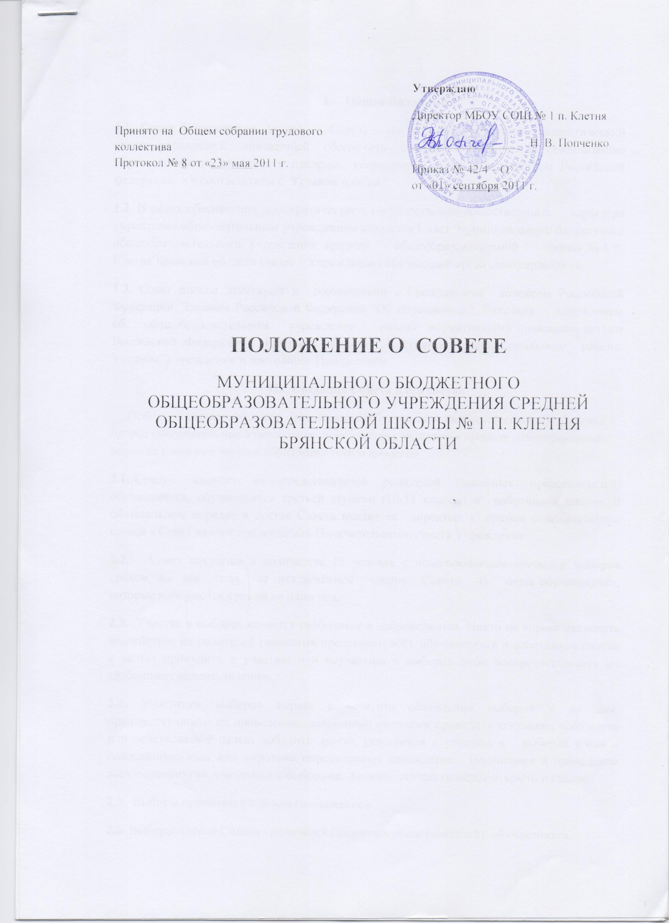

ПОЛОЖЕНИЕ О СОВЕТЕ
МУНИЦИПАЛЬНОГО БЮДЖЕТНОГО ОБЩЕОБРАЗОВАТЕЛЬНОГО УЧРЕЖДЕНИЯ СРЕДНЕЙ ОБЩЕОБРАЗОВАТЕЛЬНОЙ ШКОЛЫ № I II. КЛЕТНЯ
БРЯНСКОЙ ОБЛАСТИ

I. Общие положения
1.1. Совет Учреждения (далее - Совет) это высший общественно-педагогический орган управления, призванный обеспечить совершенствование и стабилизацию образовательного процесса в пределах, установленных законодательством Российской федерации, и в соответствии с Уставом школы.
1.2. В целях обеспечения демократического, государственно-общественного. характера управления образовательным учреждением создается Совет муниципальною бюджетного общеобразовательного учреждения средней общеобразовательной школы № 1 п. Клетня Брянской области (далее Учреждение) как высший орган самоуправления.
1.3. Совет школы действуют в соответствии с Гражданским кодексом Российской Федерации. Законом Российской Федерация "Об образовании". Типовым положением об общеобразовательном учреждении. иными нормативными правовыми актами Российской Федерации. Брянской области. Клетня некого муниципального района. Уставом Учреждения и настоящим Положением.

II. Создание Совета в его состав
Основной целью создания и деятельности Совета является осуществление функции органа самоуправления Учреждения, привлечение к участию в органах самоуправления широких слоев участников образовательного процесса.
2.1. Совет состоит из представителей родителей (законных представителей) обучающихся, обучающихся третьей ступени (10-11 классы) и работников школы. В обязательном порядке в состав- Совета входит ее директор. С правом совещательною голоса в Совет входит председатель Попечительского совета Учреждения.
2.2. Совет создастся в количестве 15 человек с использованием процедур выборов сроком на два года, за исключением членов Совета из числа обучающихся, которые избираются сроком на один год.
2.3. Участие в выборах является свободным и добровольным. Никто не вправе оказывать воздействие на родителей (законных представителей), обучающихся и работников школы с целью принудить к участию или неучастию в выборах либо воспрепятствовать их свободному волеизъявлению.
2.4. Участники выборов вправе с момента объявления выборов и до дня. предшествующего их проведению, законными методами проводить агитацию, побуждать или действовать с целью побудить других участников к участию в выборах и/или к голосованию «за» или «против» определенных кандидатов. Подготовка и проведение всех мероприятий, связанных с выборами, должны осуществляется открыто и гласно.
2.5. Выборы проводятся тайным голосованием.
2.6. Выборы членов Совета - родителей (законных представителей) обучающихся.
2.6.1. В выборах имеют право участвовать роли гели обучающихся всех ступеней общею образования, зачисленных на момент проведения выборов в школу.
2.6.2. Выборы проводятся общим собранием родителей. Каждая семья (полная или неполная) имеет один голос на выборах независимо от того, какое количество детей данной семьи обучается в школе.
2.6.3. Избранными в качестве членов Совета могул быть родители обучающихся, кандидатуры которых были заявлены и или выдвинуты до начала голосования. При том от одной семьи может быть избран лишь один член Совета.
2.6.4. Общее количество членов Совета. избираемых их числа родителей (законных представителей) обучающихся, должно быть 6 человек (по 2 человека от каждой ступени).
2.7. Выборы членов Совета - обучающихся ступени среднего (полного) общего образования школы.
2.7.1. В состав Совета избираются по одному представителю от обучающихся каждой из параллелей ступени среднего (полного) общею образования.
2.7.2. Члены Совета из числа обучающихся ступени среднего (полного) общего образования избираются собранием классов этой ступени. При наличии нескольких классов каждого года обучения члены Совета избираются конференцией делегатов общающихся соответствующих параллельных классов, определяемых на классных собраниях. Количество делегатов от каждого класса, избираемых для участия в конференции, определяется приказом директора школы. Общее число членов Совета из числа обучающихся не может превышать 4 человек, по одному от соответствующего класса или параллели.
Собрания, классов или конференции различных параллелей проводятся независимо друг от друга.
2. 8. Выборы членов Совета - работников школы.
2.8.1. Члены Совета из числа работников избираются общим собранием работников школы.
2.8.2. Выборы считаются состоявшимися, если за кандидатов проголосовало простое большинство присутствующих при кворуме более половины списочного состава на собрании или при кворуме 3/4 делегатов, избранных для участия в конференции.
2.9. Проведение всех выборных собраний, в том числе по выборам делегатов на конференцию и проведение конференций, оформляется протоколами.
2.10. На первом заседании Совета избирается ею председатель, заместитель и секретарь.

III. Направления деятельности Совета
3.1. В определении стратегии развития школы Совет утверждает программу развития
школы.
3.2. В организации функционирования школы Совет согласовывает:
• режим занятий обучающихся. в том числе, продолжительность учебной недели - пятидневная или шестидневная. Определяет время начала и окончания занятий;
• решение о введении (отмене) единой в период занятий формы одежды обучающихся и персонала школы:
• осуществляет контроль над соблюдением здоровых безопасных условий для обучения, воспитания и труда в школе.
3.3. В организации образовательного процесса школы Совет согласовывает:
компонент образовательного учреждения государственного стандарта общего образования («школьный компонент»):
• выбор учебников из числа рекомендованных (допущенных) Министерством образования и науки РФ.
3.4. В финансово-хозяйственной деятельности Совет:
• согласует по представлению директора школы бюджетную заявку на предстоящий финансовый год:
• содействует разработке программы финансово-экономического развития Учреждения, привлечения иных источников финансирования:
• содействует привлечению внебюджетных средств для обеспечения деятельности и развития школы;
• согласует сметы расходования средств, полученных школой от внебюджетной деятельности;
• осуществляет общественный контроль за использованием внебюджетных источников:
• заслушивает и утверждает отчет директора школы по итогам учебного и финансового года с последующим представлением его общественности и учредителю.
3.5. В вопросах зашиты прав и реализации законных интересов участников образовательного процесса, их взаимоотношений со школой Совет:
• рассматривает жалобы и заявления обучающихся, их родителей (законных представителей) на действия (бездействие) педагогического и административного персонала школы;
• ходатайствует при наличии оснований перед учредителем школы о поощрениях директора и работников школы:
• содействует реализации законных интересов всех участников образовательного процесса и осуществляет контроль над соблюдением их нрав и выполнением ими своих определенных законодательством и уставом школы обязанностей.
3.6. В вопросах организации и развития системы управления школы Совет:
• содействует развитию инициативы коллектива:
• утверждает структуру, полномочия и порядок деятельности форм и органов школьного само\правления участников образовательного процесса:
• вносит предложения по дополнению и изменению Устава школы и положения о Совете:
• оказывает практическую помощь администрации Учреждения в установлении
функциональных связей с учреждениями культуры и спорта для организации досуга обучающихся:
• координирует создание на базе школы общественных объединений участников образовательного процесса

IV. Порядок работы Совета
4.1. Заседания Совета проводятся в соответствии с утвержденным планом работы не реже одного раза в два месяца. Председатель Совета может созвать внеочередное заседание на основании нос тупивших к нему заявлений (от членов Совета (не менее 3-х членов), учредителя, директора школы). Дата, время, повестка заседания Совета, а также необходимые материалы доводятся до сведения членов Совета не позднее, чем за 7 дней до заседания Совета.
4.2. Решения Совета, принятые в пределах сто полномочий, являются обязательными для выполнения всеми участниками образовательного процесса.
4.3. Решения Совета считаются правомочными, если на заседании Совета присутствовало не менее 2/3 его членов и за решение проголосовало не менее 3 4 присутствующих.
4.4. По приглашению члена Совета в заседания могут принимать участие лица, не являющиеся членами Совета школы, если против этого не возражаю! более половины членов Совета, присутствующих на заседании.
4.5. Каждый член Совета обладает одним голосом. В случае равенства голосов решающим является голос председателя Совета.
4.6. Совет имеет право, для подготовки материалов к заседаниям Совета, выработки проектов его решений в период между заседаниями, создавать постоянные и временные комиссии Совета. Совет определяет структуру, количество членов и персональное членство в комиссиях, назначает из числа членов Совета их председателя. Утверждаем задачи, функции, персональный состав и регламент работы комиссий. В комиссии могут входить с их согласия любые лица, которые Совет сочтет необходимыми для организации эффективной работы комиссии. Руководство работой любой комиссии возлагается только на члена Совета.

V. Права и ответственность членов Совета
5.1. Члены Совета работают на общественных началах.
5.2. Член Совета имеет право:
принимать участие в обсуждении и принятии решений Совета, выражать в письменной форме свое особое мнение, которое приобщается к протоколу заседания Совета:
• требовать от администрации учреждения предоставления всей необходимой для участия в работе Совета информации по вопросам, относящимся к компетенции Совета:
• присутствовать на заседании педагогического Совета учреждения с правом совещательного голоса
• досрочно выйти из состава Совета по письменному уведомлению председателя,
5.3. Член Совета Учреждения, не посещающий заседания без уважительных причин, может быть выведен из его состава по решению Совета.
5.4. После вывода из состава Совета его члена Совет принимает меры для замещения выбывшего члена.

VI. Документация Совета
6.1. Положение о Совете Учреждения.
6.2. Утвержденный Общим собранием Учреждения список членов Совета.
6.3. Протоколы решений Совета.

